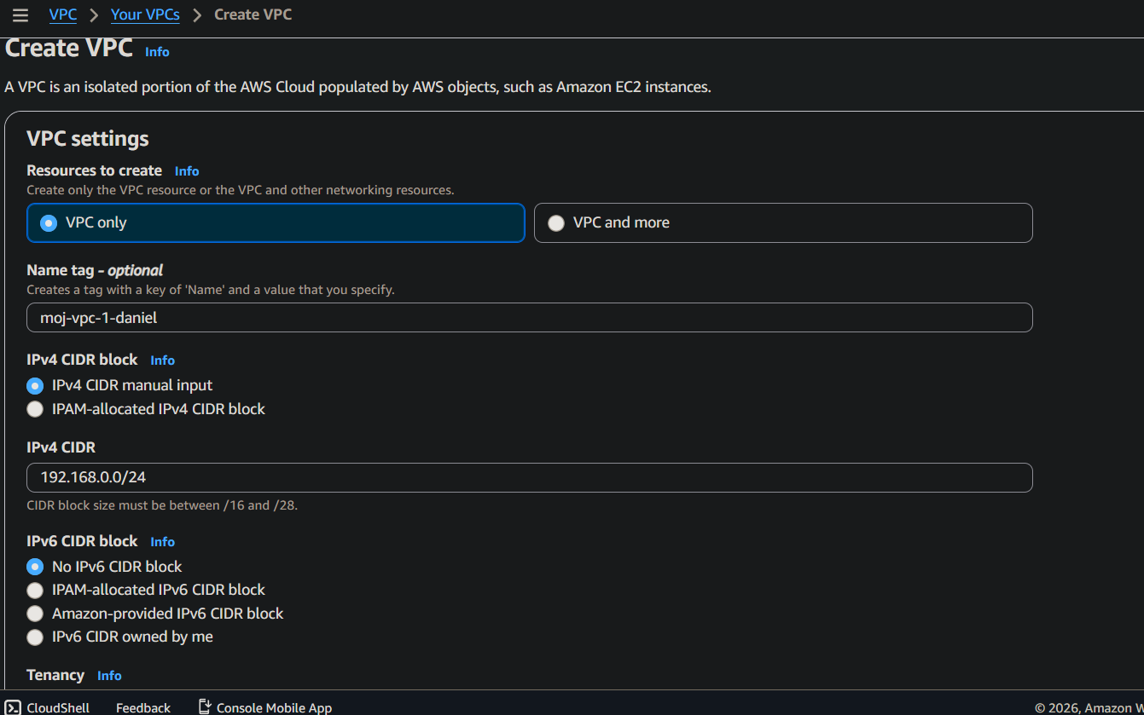
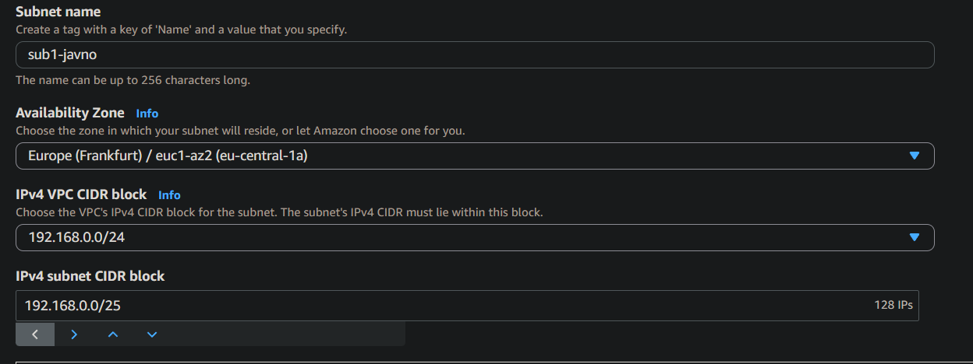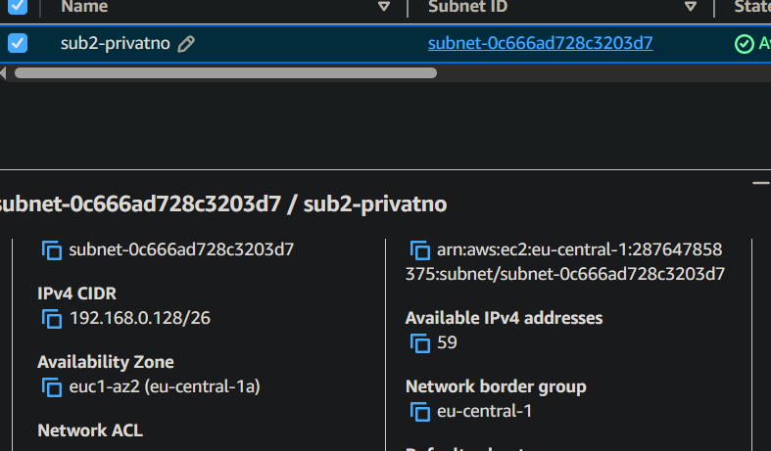
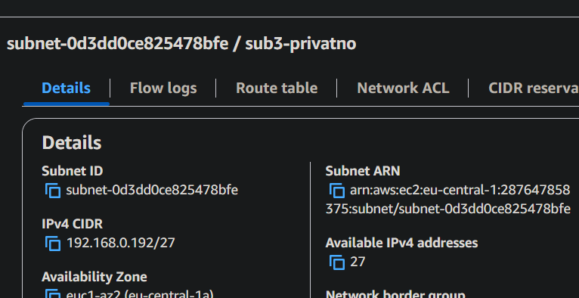
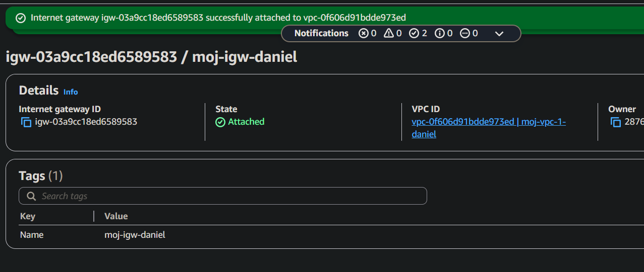
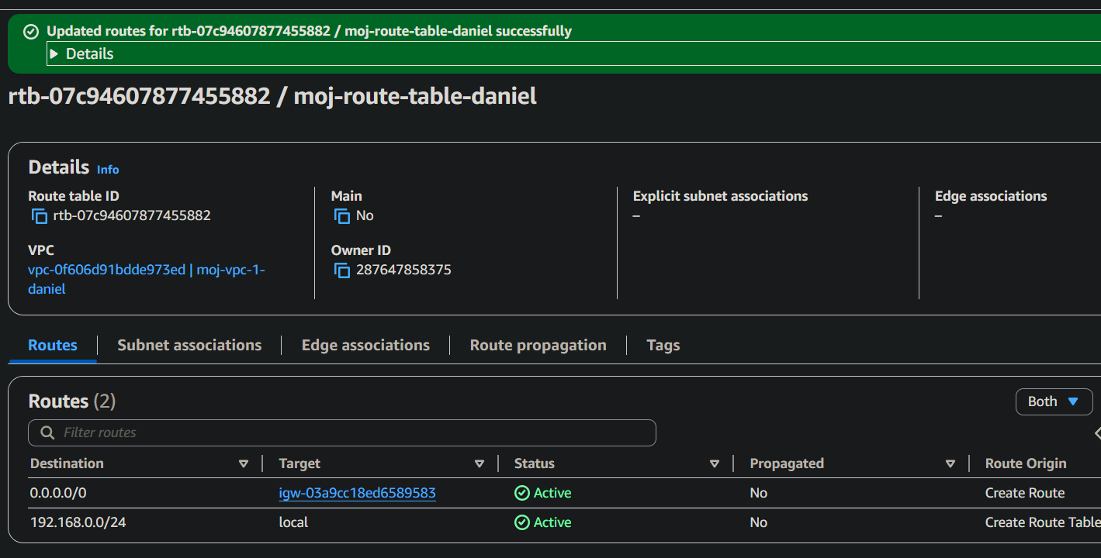
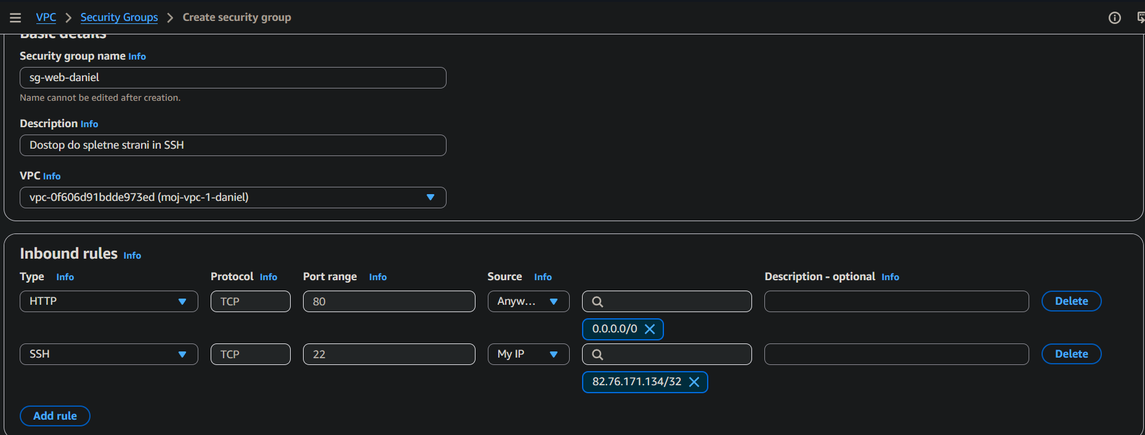
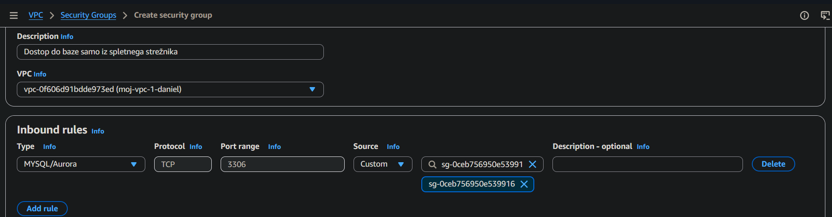
EC2-1-Web:
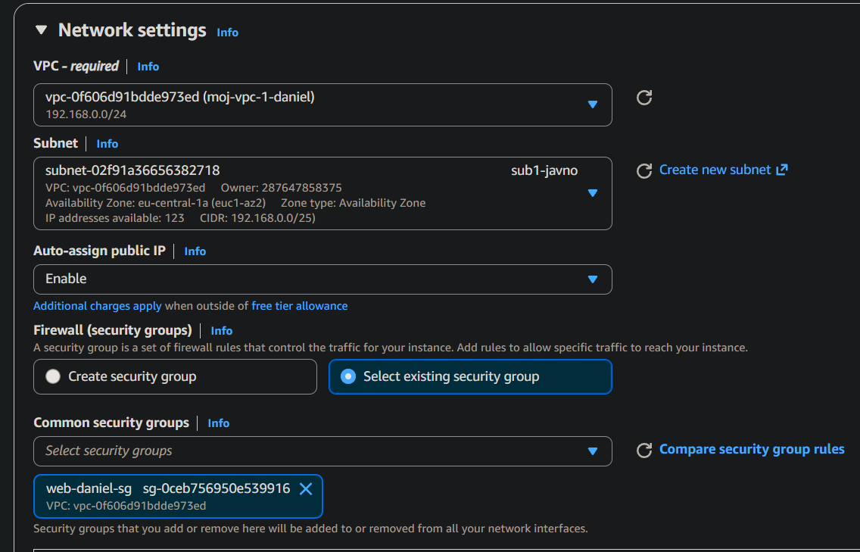
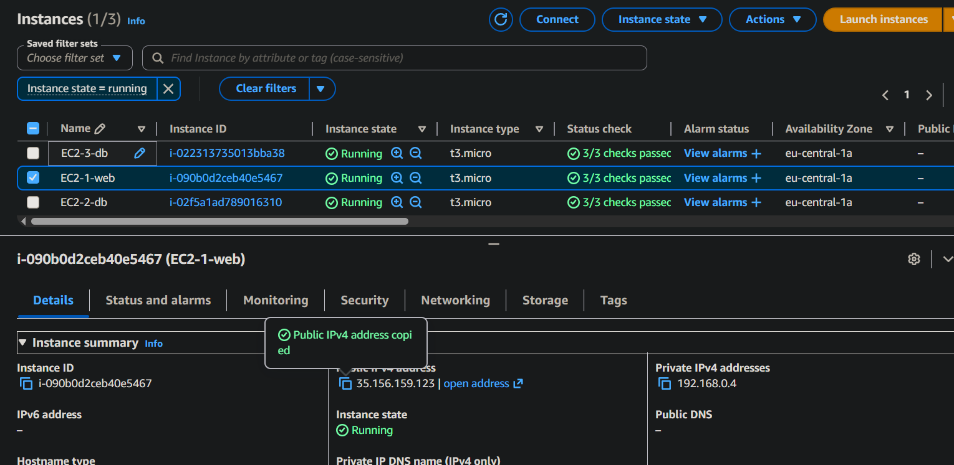
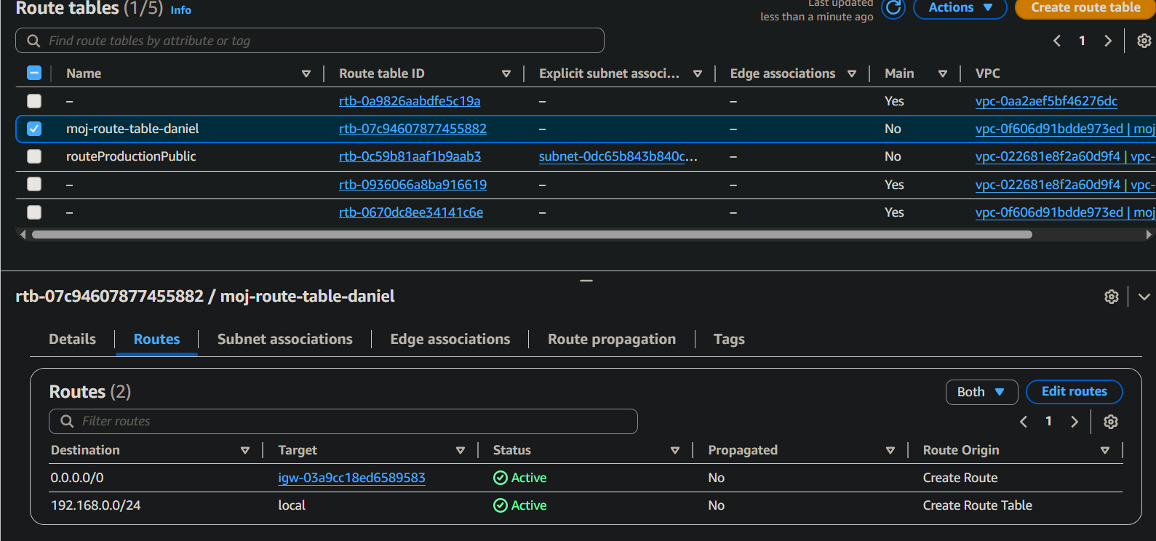
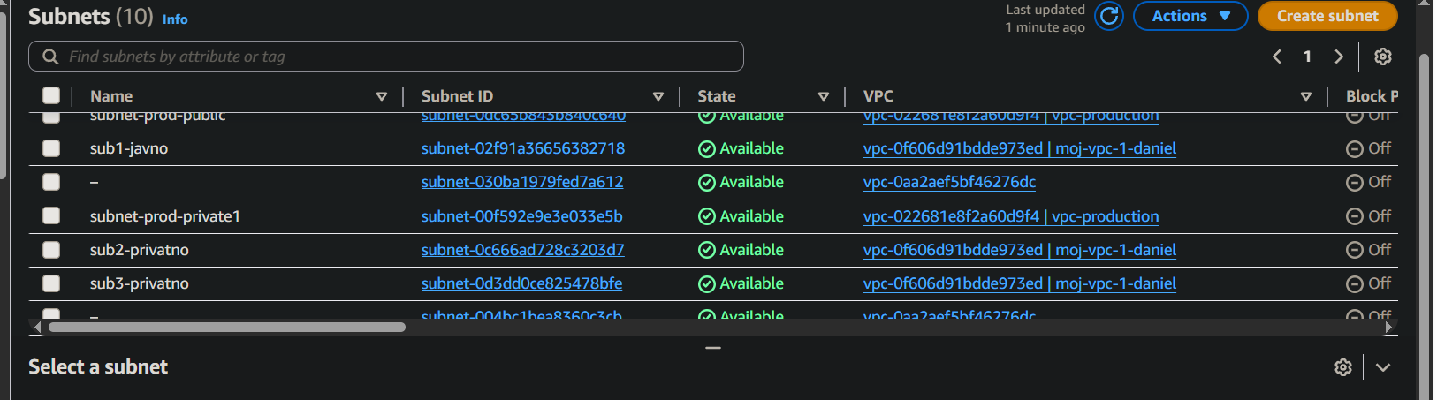
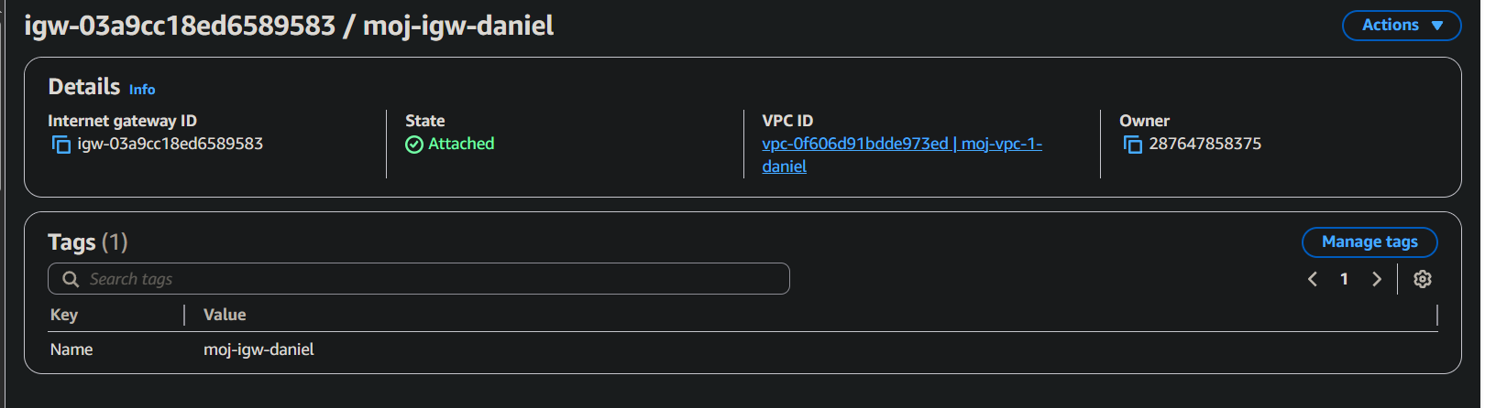
Preveril 3x, vse nastavtive za VPC (route tables, igw) so nastavljene pravilno ampak kljub temu se main strežnik ne odziva tudi če nastavim inbound rule za access na 0.0.0.0 (torej od vsepovsod ne samo na moj IP – prvo testirano samo z mojim IP-jom ampak nato ko sem nastavil na 0.0.0.0 sem počakal 15min ker spremembe nisto takojšne ampak kljub temu povezava ni uspešna):
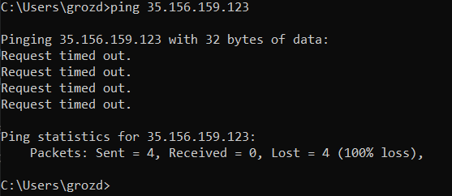

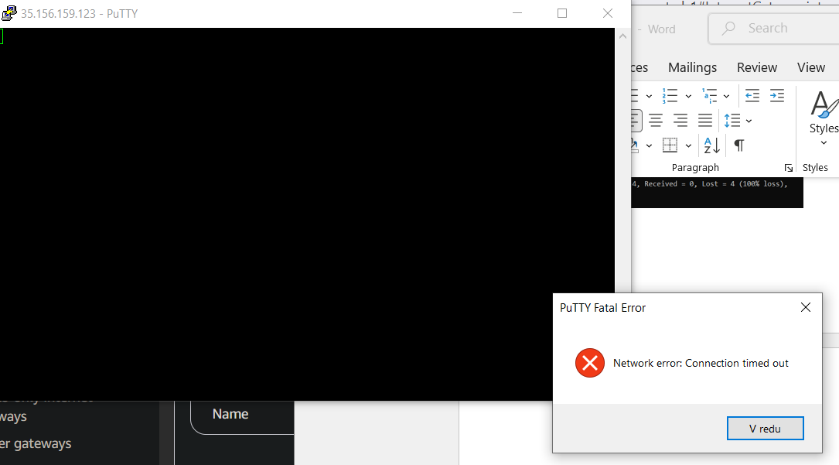

Če bi povezava delovala, bi se prvo povezal na javno instanco (EC2-1-web), potem bi se preko cli-ja povezal na EC2-2-db, naložil mysql in nato izvedel ta ukaz za ustvarjanje MySQL baze:
CREATE DATABASE moja_db;
CREATE USER 'admin'@'%' IDENTIFIED BY 'tvoje_geslo';
GRANT ALL PRIVILEGES ON moja_db.* TO 'admin'@'%';
FLUSH PRIVILEGES;

Nato bi ustvaril tabelo in vnesel neke testne podatke:
USE moja_db;
CREATE TABLE osebe (id INT AUTO_INCREMENT PRIMARY KEY, ime VARCHAR(50));
INSERT INTO osebe (ime) VALUES ('Daniel'), ('Grozdanovic');
EXIT;

Za preizkus bi ustvaril na EC2-1-web php datoteko za test povezave:
sudo nano /var/www/html/test_db.php
<?php
$conn = new mysqli('PRIVATNI_IP_EC2-2', 'admin', 'tvoje_geslo', 'moja_db');
if ($conn->connect_error) { die("Napaka: " . $conn->connect_error); }
$result = $conn->query("SELECT * FROM osebe");
while($row = $result->fetch_assoc()) { echo $row['ime'] . "<br>"; }
?>

Za testiranje bi odprl: http://<JAVNI-IP-EC2-1>/test_db.php

Za preverbo EC2-3-db bi se povezal preko EC2-1-web ter izvedel ta 2 koraka:
- systemctl status mariadb
- dpkg -l | grep mariadb

Za na konec sem še ustavil vse instance (torej nisem jih zbrisal samo ustavil).

